Formas normais banco de dados revisão de coisas do youtube.
As formas normais são modelos interativos, posso desenhar um banco e depois aplicar as formas normais nele.
- PRIMEIRA FORMA
  - 1-Reprovar atributos multivalorados e as combinações entre eles.
          - Em termos simples, um atributo multivalorado é uma característica de uma coisa (uma "entidade", no jargão de banco de dados) que pode ter mais de um valor ao mesmo tempo. Imagine, por exemplo, um livro. Ele pode ter vários autores, certo? Então, "autores" seria um atributo multivalorado do livro.
          - Exemplos:
      - Telefones de uma pessoa: Uma pessoa pode ter vários números de telefone (celular, trabalho, casa).
      - Habilidades de um funcionário: Um funcionário pode ter várias habilidades (programação, design, marketing).
      - Idiomas falados por um aluno: Um aluno pode falar vários idiomas (inglês, espanhol, francês).
      - Cursos que um professor ministra: Um professor pode ministrar vários cursos (matemática, física, química).
      - Hobbies de um indivíduo: Uma pessoa pode ter vários hobbies (leitura, esportes, música).
          - Analogia:
          - Pense em uma caixa de ferramentas. Uma caixa de ferramentas pode conter várias ferramentas diferentes (chaves de fenda, alicates, martelos). Nesse caso, "ferramentas" seria um atributo multivalorado da caixa de ferramentas, pois ela pode ter múltiplos valores (ou seja, várias ferramentas) ao mesmo tempo.
          - Importância em bancos de dados:
          - Em bancos de dados relacionais, atributos multivalorados geralmente são tratados criando-se tabelas separadas para armazenar os múltiplos valores, em vez de tentar colocar todos os valores em uma única coluna. Isso ajuda a manter a estrutura do banco de dados organizada e eficiente.
    - QUANDO DIZEMOS ELIMINAR UM DADO, ISSO SIGNIFICA QUE ELE VAI COMPOR OUTRAS TABELAS.
    - 2- O domínio de um atributo deve compor apenas dados atômicos(indivisíveis)
    - 3-como saber se uma tabela está na primeira forma normal?
      - a) possui apenas valores atômicos
      - b) Não tem dupla de dados repetidos, só um dado por coluna.
      - c) Existe uma forma primária.
      - d) Não possui relação aninhada
        - uma tabela dentro de outra tabela.
        - Conjunto de colunas que em si formam outra tabela, que não precisavam estar dentro dessa mothertable.
      - exemplo: Numa tabela que contenha as colunas rua, cep, numero, bloco, referência. , deve ser separada em colunas diferentes.
      - Obs: O professor fez bem em ensinar como colocar alguns dados em tabelas montadas em excel, só para vermos o comportamento do mesmo.
      - Trabalhando uma tabela:
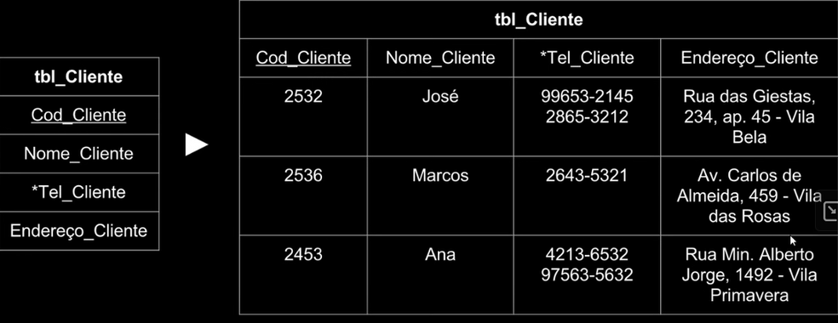
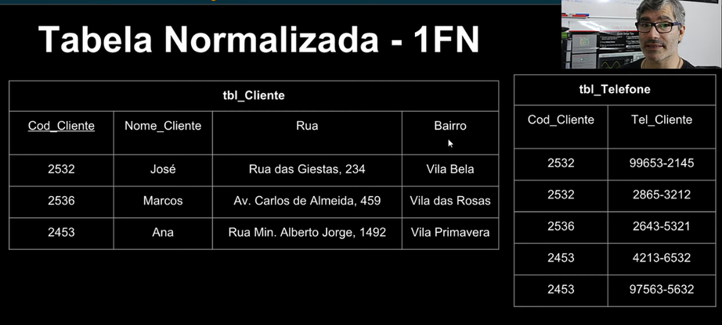
    - OBS: A tabela telefone está na primeira forma normal, porém o código cliente está se repetindo, pode juntar os campos telefone e cod cliente para formar uma chave primária, ou colocar auto increment para renomear como “registro1”, “registro2”etc..
    - Bairro não depende de código cliente, pode ir para outra tabela de bairros.Mas isso é trabalho para outras formas normais, na primeira trabalhamos apenas os dados multivalorados e compostos e tabelas aninhadas.
- SEGUNDA FORMA NORMAL:
  - 1-Cada atributo não chave da tabela deve ser total e funcionalmente dependente da chave primária da tabela.
    - se a chave primária tiver só um atributo, não precisa aplicar esse teste.
  - 2-como uma tabela fica na segunda forma normal?
    - a) primeiro deve estar na primeira forma normal.
    - b) se a pk for composta e tiver duas ou 3 partes, o atributo deve depender de todas as partes. Caso contrário deve eliminar o dado(criar outra tabela com os dados)
      - mover os atributos não chaves dependentes dessa pk para a nova tabela onde essa pk será a pk.
    - exemplo:
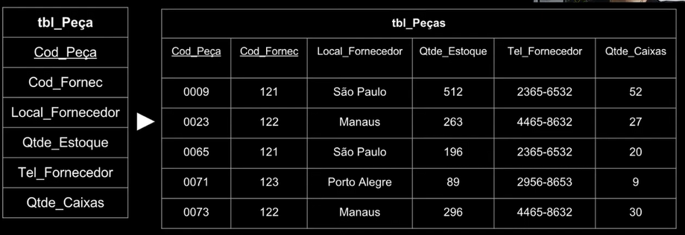
      - cod peça e cod fornec compõe a chave primária, sendo ela composta.
      - quantidade em estoque depende do codpeça, mas não do cod fornecedor.
      - tel fornecedor depende do cod fornec, mas não do cod da peça.
      - qte caixas na verdade é um cálculo, aproximadamente cada caixa cabe 10 peças.
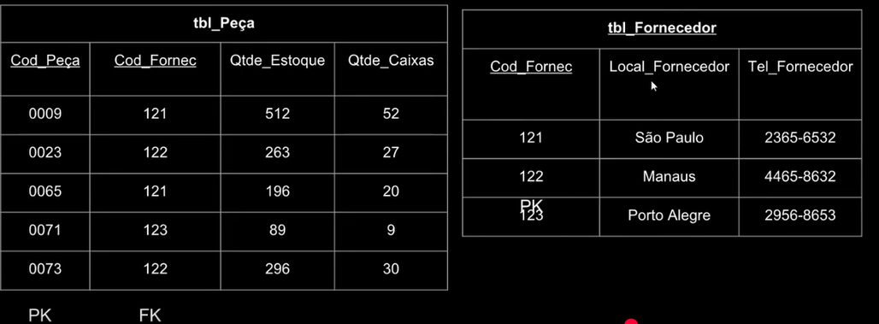
  - tabela foi normalizada, onde
    - Qte caixas pode ser substituído por um campo calculado, onde calculo a quantidade a partir da quantidade em estoque.

- TERCEIRA FORMA NORMAL:
  - Os atributos devem depender completa e totalmente da PK ou parte dela.
    - Quando ocorrer, decompor a tabela em duas ou mais e remontar a relação.
      - incluindo os atributos não chave que determinam outros atributos não chave(não deve haver dependencia transitiva). Um atributo não chave não deve depender de outro que também não é chave.
        - se atributo A depende de atributo B e nenhum deles é chave, criamos uma nova tabela onde atributo A passa a ser chave primária.
        - o atributo pelo qual o B depende deve permanecer na tabela original para fins de relacionamento, mesmo estando em outra tabela como chave primária.
  - 1- tem que estar primeiro na segunda forma normal
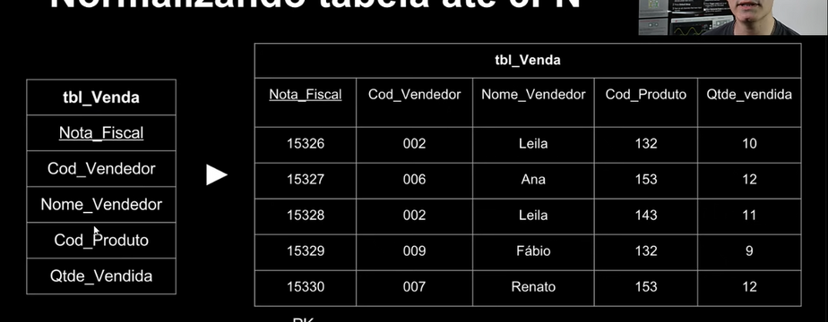
    - Nota fiscal = pk
    - vendedor realiza mais de uma venda na loja.
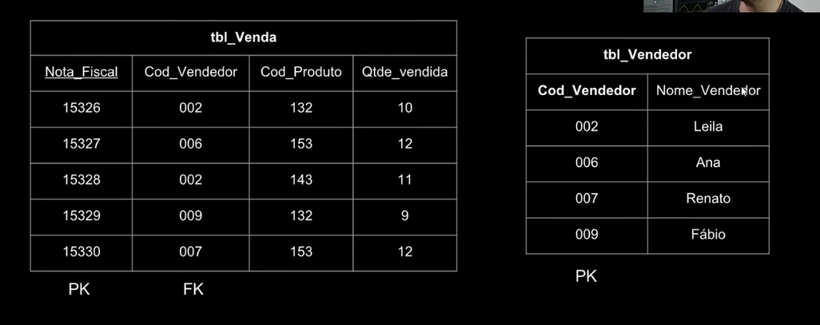
- Nome do vendedor depende do codigo do mesmo, não da nota fiscal.
- codigo vendedor se tornou chave extrangeira. Removi o dado nome do vendedor, onde em outra tabela ele aparece como dependente do codigo vendedor que se tornou pk e fk.
FALTA A FORMA DE BOYCE-CODD.

